В. И. Гаркуша
УДИВИТЕЛЬНАЯ РЕКА УЖЛА
Памяти Славы Хаецкого
В Вытегорском районе, близ его южной окраины, протекает река Ужла, впадающая в Ковжу. Удивительная эта Ужла! Только представьте себе: течет она, течет... и вдруг пропадает, уходит в землю. Появляется река снова на поверхности, уже преодолев под землей расстояние почти в восемь километров. В месте появления реки - небольшое озерко, из которого вытекает "новая" река с тем же названием - Ужла. Кстати, в переводе с вепсского языка "ужла" означает "новая", то есть "заново рождающаяся". В народе река метко прозвана Потеряйкой.
Исчезновение реки - незаурядное, уникальное географическое явление. Обязано оно карстовым процессам - длительному растворению карбонатных пород (известняков и доломитов) и появлению пустот, или каверн, по которым вода уходит вниз. Процессы протекают настолько медленно, что для образования щелей, подземных каналов требуются десятки и сотни тысяч лет.
Всю реку Ужлу для удобства описания "разделим" на три части, или течения: верхнее, состоящее из двух "разорванных" болотом участков, среднее (подземное) и нижнее (рис. 1). Ни на одной даже самой подробной карте подземное русло никак не показано, и река с разрывом посередине выглядит как картографический казус: сразу и не догадаешься, что скрыто за ним уникальное творение природы. Таких исчезающих карстовых рек на планете известно немного. Среди них подземная река Рекка - в Северной Италии, реки Акчи-Тызго и Шаора - на Кавказе, да у наших соседей есть по подземной речке: в Новгородской области - Поноретка и в Ленинградской - Рагуша.
Район Ужлы впервые был изучен при проведении среднемасштабной геологической съемки в начале 1980-х годов Михаилом Карчевским - сотрудником Ленинградской (ныне Петербургской) комплексной геологической экспедиции. Вторично Ужла была обследована в 1986 году автором этих строк совместно с молодым геологом Славой Хаецким, трагически погибшим 10 июля 1993 года. Это был на редкость талантливый юноша, досконально знавший минералогию и обладавший богатой коллекцией минералов, собранных чуть ли не со всей территории СССР.
Нашим проводником был Игорь Трофимович Сорокин, охотник и рыбак, знаток здешних мест, житель поселка Ужлы. В этом же поселке, близ устья одноименной реки, в гостеприимном леспромхозовском общежитии размещалась и наша база. Часто бывали мы в доме Игоря Трофимовича - у него тогда гостили внуки, приехавшие из района Чернобыльской катастрофы.
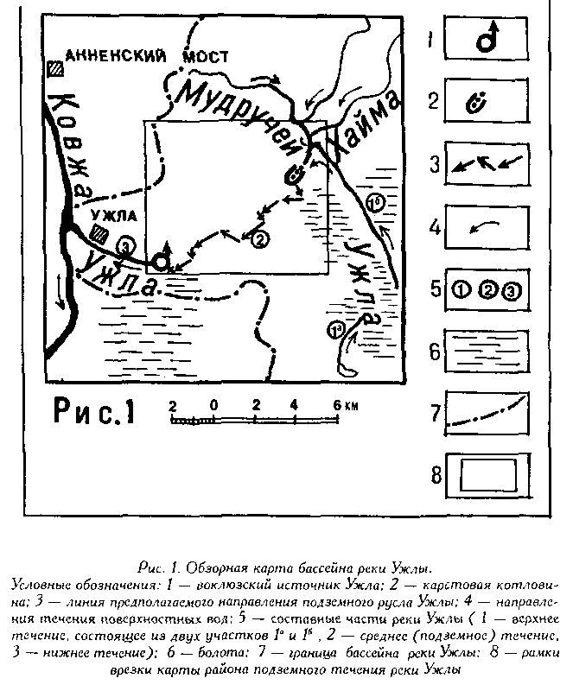
...Середина августа, погода благоприятная. Знакомство с рекой Ужлой начинаем с нижнего ее течения, протяженность которого 5,3 километра. На моторке без особых помех поднимаемся вверх по течению. Ширина реки от 37 метров в устье постепенно уменьшается до 20 метров в истоке, а глубина соответственно - от 1 до 0,5 метра. Дно реки песчано-гравийно-галечное, изредка попадаются крупные валуны кристаллических пород. Реку с правой стороны сопровождает пойма высотой 1 метр при ширине до 15 метров.
Истоком реки является небольшое озерко, упомянутое еще в начале рассказа. На первый взгляд, оно ничем особенным не отличается: имеет правильную яйцевидную форму размером 35 на 40 метров, окружено берегами высотой 3-4 метра, сложенными супесями. Поверхность воды озера совершенно спокойная. Удивительна его глубина - 45,5 метра. В разных местах озера опускаем с лодки бечевку с грузилом, и даже близ берегов глубина - около 40 метров! Это свидетельствует о резком нарастании глубины от кромки берега к середине водоема, то есть о крутосклоновости стенок и о конусообразной форме озерной впадины, напоминающей ведро гигантских размеров.
Вычисляем расход воды реки, вытекающей из озера. Подчеркну, что это вытекает не ручеек, а довольно широкая река, и поэтому расход, или дебит, реки составляет 500 литров в секунду. Это весьма большая величина, что, наряду со значительной глубиной озера, является второй удивительной особенностью и самого озера, и вытекающей из него реки. К тому же надо учесть, что замеры мы производили в середине августа, когда большинство рек некарстового происхождения мелеет. А у этой реки величина стока остается практически постоянной.
Стало быть, имеем дело не просто с озером и вытекающей из него довольно мощной рекой, а с крупным карстовым источником, "бьющим" вертикально вверх из глубины земли с большим постоянным расходом воды, которая поднимается под напором, обусловленным так называемым гидростатическим давлением. За такими источниками в научной литературе закрепилось название "воклюзских" - по имени известного источника Воклюз в бассейне реки Роны на юго-востоке Франции. А наш воклюзский источник Ужла (по названию реки), не уступающий французскому, украшает Вытегорскую землю.
На следующий день мы отправились, уже пешком, к верхнему течению Ужлы. Пройти только в одну сторону надо было свыше 11 километров, да и обратно столько же. Лесная дорога шла по мелколесью, по чуть повышающейся равнине. Через семь километров незаметно для себя мы оказались на слабовыраженном уплощенном водоразделе, возвышающемся над Ужлой на 60 метров (рис. 2).
Когда достигли конечной точки пути, перед глазами возникло живописное зрелище: огромная глубокая карстовая котловина размером 200 м на 400 метров, глубиной до 25-30 метров, но... совершенно сухая. Котловина полузамкнутая: с трех сторон окружена бортами. Долго стояли, любуясь открывшейся картиной. "Во время весеннего половодья в мае, - прерывает молчание наш проводник Игорь Трофимович, - вся эта котловина до краев заполняется водой и представляет собой огромное озеро. Высокий уровень воды обычно держится неделю, потом начинает постепенно спадать. Если внимательно понаблюдать, то можно увидеть частые небольшие колебания уровня поверхности воды по высоте около 10 сантиметров. Такое впечатление, что озеро дышит".
Удивительно, что дно и склоны котловины покрыты высокими и густыми зарослями крапивы. Днище неровное, усложнено многочисленными воронками размером 30 на 40 метров, глубиной от 5-7 до 10-15 метров. Склоны воронок обычно задернованы. Чтобы спуститься в одну из наиболее глубоких воронок, пришлось с помощью лопаты проделывать проход в сплошных зарослях крапивы высотой в рост человека. Днище воронки оказалось глухим, то есть никаких отверстий (по-научному, поноров) на дне ее не обнаружили. Это и понятно: с прекращением весеннего половодья, когда вся вода просочится в землю, на днище воронки остаются суглинки, глинистые пески, ил с обломками известняка, забивая собой все щели и отверстия. Уместно вспомнить житейский опыт при сливании воды с осадком в раковину. Разве она при этом не засоряется? Так же происходит и здесь. Кстати, в воронках встречаются оголенные, без коры, будто обглоданные стволы деревьев. Поразмышляем о возможных причинах этого. В многоводные годы во время половодья вода, не успевая уйти вниз через воронки, частично забитые глинистым материалом, выходит из берегов и заливает прилегающие понижения. Так возникает новое небольшое озеро, "живущее" не более нескольких недель. А десятки или даже сотни тысяч лет тому назад, во время так называемых межледниковий, здесь могли, вероятно, плескаться воды крупного и постоянного водоема. Западными бортами озерной впадины служили скаты уплощенного водораздела. Уровень поверхности воды огромного озера мог держаться на абсолютных высотах от 165 до 170 метров. В наиболее пониженном месте водораздела воды могли размыть перемычку и начать переливаться. Со временем поток превратился в реку (схематическое положение береговой линии древнего озера и поверхностного русла древней реки показано на рис. 3). По мере обмеления бассейна протяженность реки увеличивалась, и постепенно сформировалось у нее поверхностное русло на всем протяжении.
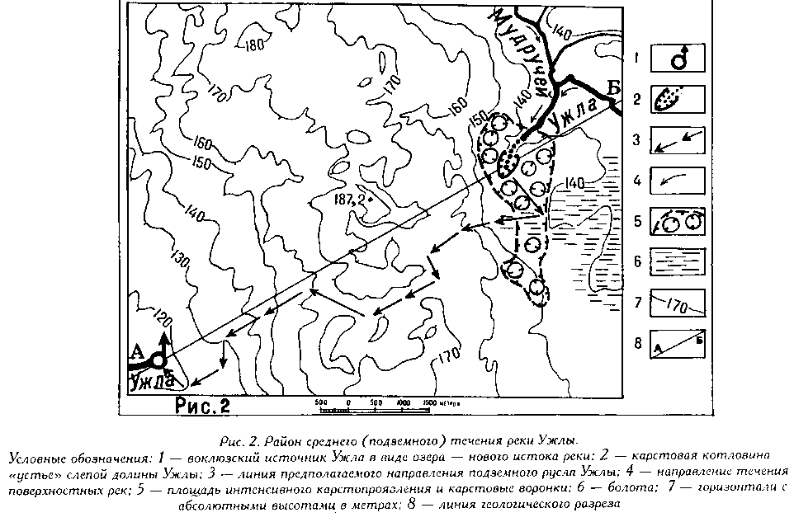
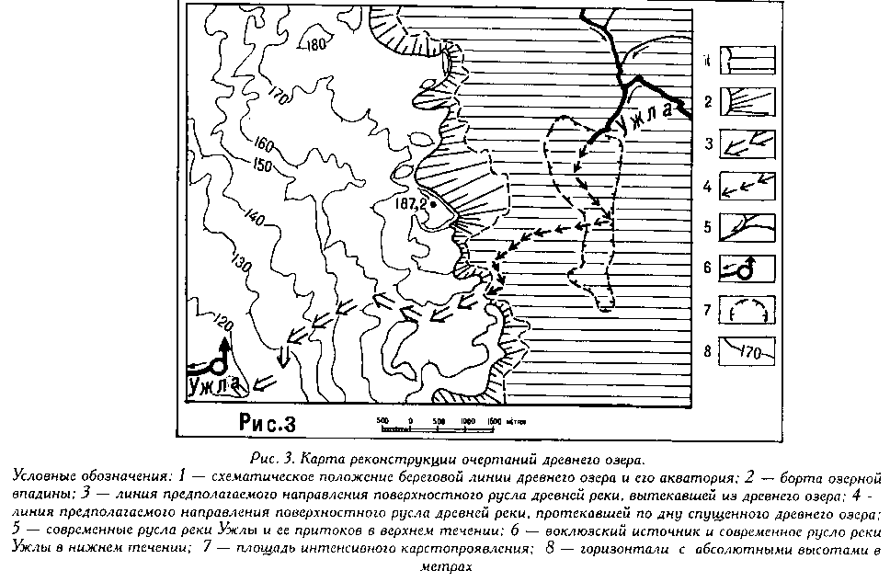
Далее начинается новый этап в жизни древней Ужлы. В результате усиления карстовых процессов вода из реки Ужлы в ее верхнем течении стала просачиваться вниз в карбонатные породы. Поверхностное русло (в пределах водораздела) со временем перестало функционировать, а последним ледником оно и вообще было уничтожено. На дне когда-то бывшего здесь озера сформировался участок (размером 1,5 на 3,5 километра) интенсивного проявления поверхностного карста с многочисленными карстовыми воронками конической формы (рис. 2). С геологической точки зрения участок представляет собой трещиноватую ослабленную зону, приуроченную к тектоническому нарушению в толще карбонатных пород.
Вернемся к сухой карстовой котловине, летом поросшей крапивой, а весной превращающейся в озеро. Полузамкнутая котловина, с трех сторон окаймленная бортами, является своебразным окончанием или задней стенкой так называемой слепой долины (то есть долины, не имеющей продолжения). Пробираемся по сухому, крайне неровному руслу примерно с полкилометра. Крутизна склонов долины составляет здесь 40-60 градусов, днище и нижние части склонов испещрены мелкими карстовыми воронками диаметром до трех метров. Глубина долины от 30-25 метров снижается до 15-12. Наконец видим живую воду, живой поток, исчезающий в понорах на дне реки. В точке исчезновения потока расход воды составляет всего 10-20 литров в секунду. Но достаточно пройти несколько десятков метров вверх по появившемуся течению реки, и расход воды многократно увеличивается. Глубина долины постепенно снижается до 7-5 метров. Еще через 1,5 километра вверх по течению единое русло как бы расщепляется: в Ужлу впадает ее правый приток Мудручей. Сама Ужла резко уходит в сторону, а в Мудручей впадают притоки - Хайма и Пойкручей. Где же начинается Ужла? Ответ на этот вопрос тоже таит в себе загадку. Вытекает она из Ужельского озера, но вскоре русло теряется в обширном болоте Гладком и стабилизируется вновь, лишь протекая по Большому болоту.
Итак, дорогой читатель, мы с вами совершили "путешествие" по всей наземной Ужле. А что представляет собой третья, невидимая, подземная часть реки? Насколько глубоко воды Ужлы проникают вниз, чтобы через восемь километров снова подняться вверх по воклюзскому источнику? Если вода поднимается по этому "колодцу" (или "ведру") с глубины 45,5 метра, стало быть, и опуститься она должна по крайней мере на такую же глубину. Хотя возможно, что воды Ужлы опускаются до 70 и более метров - до водоупорных глин верейского горизонта каменноугольного времени (рис. 4).
Какой может быть в плане, то есть на карте, конфигурация подземного русла? Скорее всего, это не единое подземное русло, а целая система мелких, узких, разветвляющихся подземных каналов, расположенных на различных глубинах, как бы на разных этажах. Да и каналами их едва ли можно назвать: это щели, промоины неправильного сечения. О существовании каналов косвенно судят при бурении скважин по наличию карстовых полостей, частично заполненных глиной, и карбонатных пород, разрушенных до состояния обломков и карбонатной муки. Подземные воды при формировании каналов использовали в первую очередь трещины в толще карбонатных пород. Трещины эти ориентированы не хаотично, а преимущественно по двум главным направлениям - северо-западному и северо-восточному, то есть по простиранию планетарной сети трещин. Для удобства изложения допустим, что подземное русло Ужлы представляет собой единую, но ломаную трассу, состоящую из отрезков длиной от 0,5 до 1,8 километра, ориентированных по этим двум направлениям.
Прикинем протяженность подземного русла между карстовой котловиной ("устьем" верхнего течения Ужлы) и воклюзским источником ("новым истоком" нижнего течения реки): по прямой расстояние между ними составляет 7,5 километра, а с учетом "изломов" подземного русла - не менее 10 километров. Заметим, что подземное русло в плане может совпадать в общих чертах с когда-то существовавшим древним поверхностным руслом.
Интересно установить индивидуальность подземного потока, то есть ответить на вопрос: соответствует ли поток, исчезающий в карстовой котловине, потоку, вытекающему в виде воклюзского источника? Обычно это проверяется путем окрашивания воды сильным, но совершенно безвредным органическим красителем флюоресцеином, приобретающим в воде изумрудно-зеленый цвет. Он заметен даже при разбавлении в десять миллионов раз. Таким методом было установлено, например, что воды Верхнего Дуная, исчезающие у Иммендингена, сохраняют свою индивидуальность в виде подземной реки на протяжении 12,5 километра и появляются на поверхности в виде мощного восходящего источника. С использованием иного индикатора была определена скорость потока карстовых вод в районе Курятовского источника, расположенного в долине Онеги в соседней Архангельской области. Она оказалась равной 150 метрам в сутки. Если принять эту величину за исходную и для подземной Ужлы, то время прохождения красителем подземной части реки должно составить 67 суток*.
Бассейн реки Ужлы (в том числе и подземное русло, и карстовая котловина, и воклюзский источник) является уникальным природным объектом и обязательно должен быть взят государством под охрану.
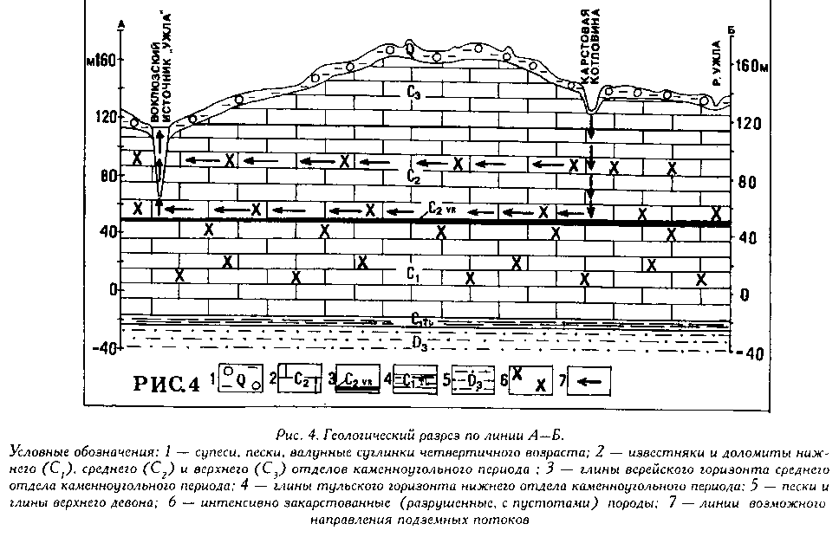
* На самом деле оказалось, что скорость течения подземной Ужлы составляет около 0,5 метра в секунду или 43,2 километра в сутки, а на прохождение подземной части русла красителю потребовалось всего 5 часов 30 минут. Читайте об этом в статье Т. Н. Багулиной (примеч. редактора).
T. H. Багулина
В ПОИСКАХ ПРОПАВШЕЙ РЕКИ
В Вологде, в одноэтажном кирпичном здании, что возле Горбатого моста у вокзала, в левой его половине разместилось учреждение дополнительного образования, которое сейчас официально называется Центр детского и юношеского туризма и экскурсий. Оно существует с 1937 года, а занимаются в нем дети, которые интересуются природой, историей и культурой своего края и которые хотели бы не только узнать об этом по музейным экспозициям и книгам, но и своими руками прикоснуться к живой истории в археологических экспедициях, пройти по интереснейшим уголкам нашей огромной области. Каждый год, и не только летом, ребята со своими наставниками отправляются в путешествия, чтобы еще раз убедиться в богатстве и разнообразии природы нашего края. За последние четыре года они не однажды помогали лесникам в благоустройстве памятника природы "Сокольский бор" на территории национального парка "Русский Север" в Кирилловском районе, своими руками приводили в порядок лесные насаждения и считающиеся святыми родники в селе Юношеское Грязовецкого района, где находится Павло-Обнорский монастырь. Надолго запомнится юным краеведам фонтан чистейшей артезианской воды на берегу Сухоны, недалеко от Нюксеницы. Грандиозные береговые обрывы в районе Опок, шустрая речка Стрельна, торжественные храмовые ансамбли Великого Устюга - все это яркие впечатления лета 1998 года.
Не однажды испытывало крепость рук и снаряжения юных путешественников озеро Воже. Не так-то просто жить в условиях, когда твердого берега нет на много километров в округе и даже готовить обед и ночевать приходится прямо на катамаранах. Когда дождь стоит стеной и волна пытается перевернуть легкое судно, наградой кажется небольшой островок Спас в середине озера. Удивила Чаронда, где люди живут без электричества и куда дорога летом только по воде, а зимой - на лошадях через замерзшее озеро.
Но особое место в жизни Центра в последние годы занимает Выте-горский район. Он привлек наше внимание огромным количеством уникальных природных и исторических объектов. Немногие взрослые могут похвастаться тем, что любовались с зеркальной глади Онежского озера в лучах заходящего солнца величественным уступом Андомской горы. Водопад Падун на реке Тагажме, обрывы Патрова ручья с загадочными пещерами, сооружения старой Мариинской системы, исчезающие карстовые озера, уровень которых меняется на глазах, - вот неполный перечень того, что видели ребята в Вытегорском крае. И все-таки самыми интересными и удивительными были экспедиции на реку Ужлу, которая вытекает из болот на границе с Вашкинским районом, затем уходит под землю и почти через восемь километров снова появляется на поверхности, изливаясь из глубочайшей карстовой воронки, круглой, как блюдце. Слух об исчезающей реке в Вытегорском районе ходил давно, но никто толком не знал, что она собой представляет. И было принято решение побывать там и обследовать этот уникальный природный объект. Начался сбор информации, но ... узнали немногое. В руках у нас оказались топографические карты, копии с планов лесонасаждений, скудные сведения из отчета ПГО "Севзапгеология"1 и фотография, сделанная сотрудником Центра Алексеем Колобовым.
Пристань Ужла на берегу реки Ковжи была началом нашего маршрута. "Потеряйка" - вот местное название этого урочища: то ли потому, что там теряется река, то ли жители окрестных деревень частенько блуждали по тамошнему лесу, уйдя за грибами или ягодами. Недоброй славой пользовалось это место, тем больше притягивало оно своей загадочностью. Вооруженные гидрологическим оборудованием, мы отправились на поиски загадочной реки.
По мнению тотемского краеведа А. В. Кузнецова2, топоним "Ужла" относится к группе названий с формантом "-ла", означающим на вепсском языке "принадлежность чего-либо кому-либо". Кроме Ужлы, в эту группу входят, например, такие названия, как Комела, Сусла, Иткла. В основах всех этих названий с формантом "-ла" лежат обычные имена-прозвища людей или родов. Слово "uz" - по-вепсски "новый", а производное от него прозвище, очевидно, было аналогично чешскому имени Новак. То есть река Ужла - "река, принадлежащая Новаку". Переход согласного звука [z] в [ж] произошел уже в русской языковой среде - это обычное явление при заимствовании топонимов. Нам же кажется, что название связано не столько с именем человека, сколько с характером реки: "обновляющаяся река", "река, возникающая вновь" - вот основной смысл вепсского названия.
Первые пять километров пути от поселка до нижней воронки, где река появляется из-под земли, проходили по лесной дороге и были самыми легкими из всего путешествия. Придя на место, мы увидели круглое озерцо диаметром всего 40 метров, из которого вытекала река. Решили остановиться на ночлег и на следующий день произвести простейшие гидрологические измерения. Утром после завтрака приступили к работе: измерили температуру и прозрачность воды, скорость течения реки, произвели экспресс-анализ воды с помощью индикаторных тест-бумажек3. Сложнее всего было проводить измерение глубин, так как вдоль берега уже образовался лед, ступать на который было еще опасно. Все же при помощи сколоченной из жердей лестницы и плота измерили глубины по двум профилям поперек воронки (рис. 1) и одному - поперек реки ниже ее истока (рис. 2).
Вот здесь нас и ждала самая большая сенсация! Воронка оказалась колодцеобразным провалом с отвесными стенками и глубиной более 45 метров (рис. 3). Этот водоем оказался самым глубоким (по известным нам из литературы данным) на территории области. Поражала воображение грандиозность увиденного: посреди относительно ровной местности - провал глубиной с пятнадцатиэтажный дом, и где-то в его недрах находится устье подземной реки, вытекающей на поверхность.
Переночевав еще одну ночь на берегу воронки, мы двинулись на поиски того места, где река уходит под землю. Дорога, приведшая к нижней воронке, постепенно исчезла, и ориентироваться пришлось по карте, компасу и квартальным просекам. Этот переход был гораздо труднее • предыдущего. К концу дня мы вышли к V-образному каньону глубиной i около 30 метров. Его довольно крутые склоны были покрыты кустарником и пожухлыми остатками буйной летней травянистой растительности. Барахтаясь по пояс в снегу и перелезая через упавшие деревья, мы спустились на дно каньона. Один его конец заканчивался циркообразным закруглением и был сплошь завален стволами деревьев, упавших сверху или принесенных водой во время весенних половодий, с другой стороны под снегом и льдом угадывался небольшой ручей. Однако, разбив лед, воды мы не обнаружили, дно было сухим. Тогда, поднявшись выше по течению, мы повторили попытку. На этот раз нам улыбнулась удача: подо льдом была вода. Значит, это именно то самое место, где река Ужла уходит под землю.
Еще в Вологде профессор ВГПУ Л. А. Коробейникова предложила нам провести эксперимент, подтверждающий, что ручей, уходящий под землю в глубине леса, и водный поток, изливающийся из глубокой карстовой воронки, являются частями одной и той же реки. Мы в этом почти не сомневались, но хотелось удостовериться. Для этого использовали краситель флюоресциин, который, присутствуя в воде в очень малой концентрации, светится при ультрафиолетовом облучении. Чтобы провести эксперимент, нам пришлось разделиться на две группы. Одна осталась там, где река исчезает, а другая отправилась к нижней воронке. День эксперимента выдался солнечным и морозным. Предполагая, что ушедшая группа благополучно добралась до места и с утра была готова начать эксперимент, ровно в 10 часов утра в районе верхней воронки мы выпустили в воду краситель. В 11 часов экспериментаторы второй группы начали брать пробы воды в нижнем течении реки. Пробы забирались с интервалом в 30 минут в специально заготовленные для этого
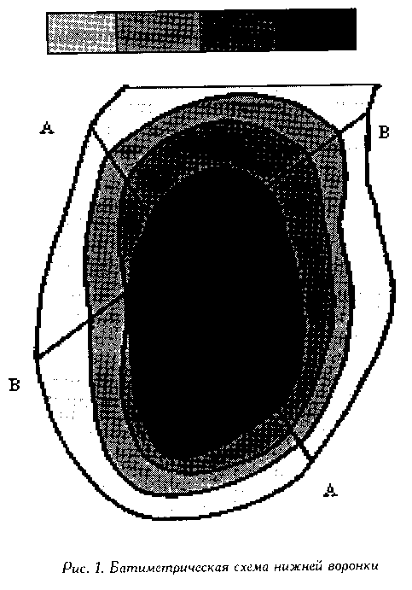
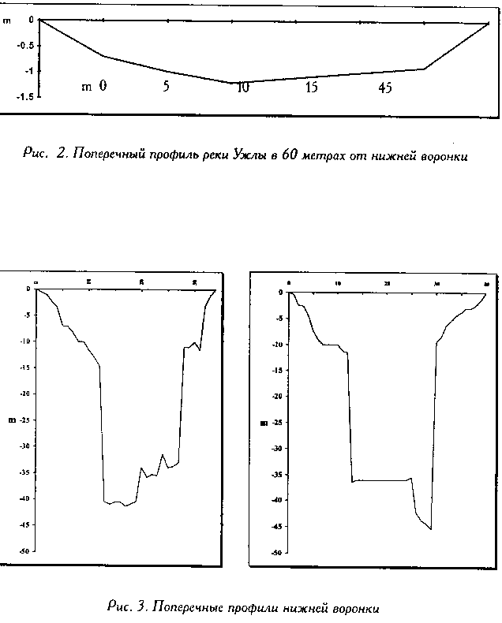
баночки, которые еще в городе были тщательно вымыты, высушены и снабжены этикетками. Покрасневшими от холода руками дети строго по графику наполняли ледяной водой баночки и несли их в палатку, где топилась печка, надписывали этикетки и тщательно упаковывали пробы, чтобы вода не замерзла. Закончили эксперимент через семь часов, когда уже совсем стемнело. С драгоценным грузом в темноте мы пришли в поселок Ужла, где нас приютили местные жители и выделили нам для ночлега помещение клуба.
Вот и наступил последний вечер экспедиции. Из остатков продуктов сварили праздничный ужин, спели последнюю песню, и утром автобус увез нас обратно в шумный многолюдный город.
После проведенного анализа мы выяснили, что флюоресциин был обнаружен в пробе воды, взятой через 5 часов 30 минут после начала эксперимента. Значит, верхняя и нижняя Ужлы - это одна река, скорость течения ее под землей равна приблизительно 0,5 метра в секунду4. Мы решили непременно вернуться на Ужлу летом, чтобы еще раз увидеть эту загадочную реку.
И вот в июле следующего года была организована новая экспедиция. Летний вид этого места оказался не менее впечатляющим. Благодаря богатству почв, сформировавшихся на известковых отложениях, травянистая растительность приобретает здесь особую пышность. На склонах каньона повсюду виднелись заросли таволги и крапивы выше человеческого роста. На краю воронки огромные вязы и ели были перевиты хмелем, под ногами раскинули свои вайи роскошные папоротники. Все это придавало месту сказочный вид. Большое количество нехарактерных для наших лесов растений создавало впечатление, что мы попали в смешанные леса средней полосы России. В подлеске можно было встретить липу мелколистную и клен остролистный. По самому днищу каньона проходило русло ручья. Оно было сухим, но по мере нашего продвижения вверх по течению стали попадаться ямы, заполненные водой, затем появилась сама река. В русле были видны небольшие воронки и углубления в которых вода, завиваясь в маленькие водовороты, просачивалась под землю. Это и было то место, где в данный момент исчезает река. Но по полосам на обнажениях дна было видно, что некоторое время назад вода заполняла сухое сейчас русло. Значит, место исчезновения реки не постоянно, а передвигается по руслу в зависимости от уровня воды. Это было еще одним настоящим открытием!
Чем же стали для ребят эти экспедиции? За небольшой отрезок времени они прошли путь, который проходит каждый исследователь. Сначала было любопытство, затем оно оформилось в исследовательскую задачу, далее были приложены немалые усилия для ее решения, и, наконец, был получен реальный, понятный для всех результат. На этом пути ребята испытали и радость неожиданного открытия, когда была обнаружена глубочайшая в области карстовая воронка, и удовлетворение от эксперимента, результаты которого подтвердили их предположения.
Итак, позади интересные и увлекательные экспедиции в малоизученный и малоизвестный уголок нашей области. Много удалось сделать, но еще больше остается непознанного. Среди этих загадок - таинственное пока верхнее течение реки, поведение ее во время весеннего половодья, судьба посадок сосны сибирской, сделанных в шестидесятых годах. Ясно лишь одно: этот удивительный и уникальный для нашей области объект должен получить статус охраняемого. Мы советуем всем, кому доведется побывать в Вытегорском районе, добраться и до Ужлы, чтобы насладиться тишиной, красотой и величием этого края.
ПРИМЕЧАНИЯ
1 Отчет о групповой комплексной геолого-гидрологической съемке масштаба 1 : 200 000 в пределах Онежско-Белозерского и Воже-Верхнесухонского водоразделов Вологодской и Архангельской областей за 1976-1982 гг. (Фондовые материалы СЗПГО "Севзапгеология". Л., 1982).
2 Устное сообщение тотемского краеведа А. В. Кузнецова.
3 Исследования реки Ужлы. Результаты экспедиций 1995-1996 годов. Вологда, 1996 (Текущий архив Центра детского и юношеского туризма и экскурсий).
4 Там же.

